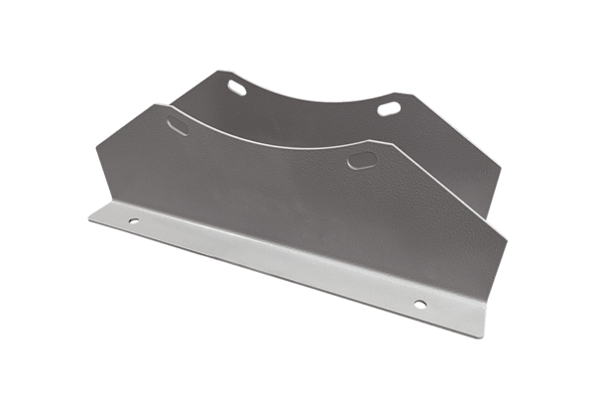Pied de fixation FUI 112Unité de conditionnement : 1 pièceGamme: C
Numéro de référence : 0073.0230Fabricant : MAICO

